

**شیوع پدیکولوزیس در دانش آموزان دبستانی در ایران**

پدیکولوزیس یک شپش حشراتی است که به عنوان یک انگل نابجا اجباری در بدن انسان و حیوانات زندگی می کنند. هجوم انسان روی سر (شایع ترین نوع)، بدن و قسمت های شرمگاهی رخ می دهد. پدیکولوزیس که به عنوان آلودگی به شپش سر نیز شناخته می شود،

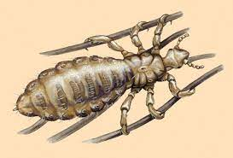

علی‌رغم فعالیت‌های پیشگیرانه، آلودگی به شپش سر در سنین مختلف ادامه می‌یابد و معمولاً از طریق تماس نزدیک فرد به فرد در مناطق پرجمعیت گسترش می‌یابد زیرا شپش نمی‌تواند از میزبانی به میزبان دیگر بپرد یا پرواز کند. علاوه بر تماس مستقیم، به ندرت از طریق وسایل شخصی مانند شانه، کلاه، روسری، لباس زیر و حوله نیز منتقل می شوند

شیوع Pediculus capitis در میان کودکان دبستانی در سراسر جهان متفاوت است. وضعیت اقتصادی، اجتماعی و فرهنگی عوامل بسیار مهمی در آلودگی شپش هستند. کودکان با درصد بیشتری نسبت به بزرگسالان آلوده می شوند بیشترین آلودگی در کودکان 11-5 ساله گزارش شده است. در دختران بیشتر از پسران و همچنین در سفیدپوستان نسبت به سیاه پوستان شایع است.

در مطالعه اخیر که انجام شده است نشان داده شد که از هر 10 کودک دختر 8 نفر و از هر 10 کودک پسر 2 نفر داری شپش سر هستند. همچنین کودکانی که داری پدر شاغل هستند، احتمال ابتلا به پدیکولوزیس بیشتری دارند.

هرچند برخی مطالعات ذکر کرده اند که رتبه کلاس و تعداد افراد خانواده میتواند احتمال انتقال بیماری را افزایش دهند، با این وجود به نظر نمیرسد این متغیر ها در شیوع بیماری موثر باشد.

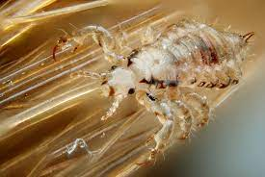

این مطالعه نشان داد که پدیکولوزیس یک مشکل شایع بهداشت عمومی است که کودکان در سن مدرسه را با شیوع نسبتا بالایی در ایران تحت تاثیر قرار می دهد. دختران به علت مقنعه و یا روسری، احتمال الودگی بیشتری دارند و با توجه به ویژگی های فردی آنها، درمان سختتری دارند.

**نقش مراکز بهداشتی:**

دركليه موارد آلودگي به انواع شپش اساس درمان متاثر از رعايت دقيق اصولبهداشتفردي و دسترسي و انجام استحمام منظم و امكان تعويض منظم و صحيح البسه است. ضروريست در كليه موارد مشاهده آلودگي، مراتب به واحدهاي بهداشتي، گزارش و افراد اعضاء خانوار فرد آلوده و ساير موارد تماس نزديك از قبيل هم كلاسي هاي وي نيز معاينه و درمان گردنيد.

شستشوي مرتب سر با صابون و شامپو و آب گرم و همچنین استفاده از برخی ترکیبات از جمله فراورده پرمترين 1 %، شامپوي گامابنزن و بنزيل بنزوات 25% میتواند در درمان این بیماری موثر باشد.

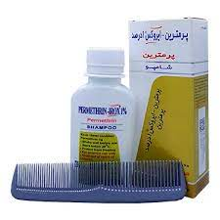

ابتدا موها را با آب مرطوب نموده و سپس با شامپو موها را آغشته نمائيد. لازم است که شامپو کاملا به كف سر و ساقه موها ماليده و ماساژ داده شود و پس از مدت 10 دقیقه، با آب فراوان شسته شود.